## Министерство образования и науки Украины

Донбасская Государственная Машиностроительная Академия

Кафедра АПП

Лабораторная работа

по дисциплине

Теория автоматического управления

Тема

Исследование частотных характеристик типовых динамических звеньев

Краматорск

**Задание**

*Таблица 1*

|  |  |  |  |  |  |  |  |
| --- | --- | --- | --- | --- | --- | --- | --- |
| № п/п | Параметры динамических звеньев | | | | | | |
| Безынерцион. | Апериодич. 1-го порядка | Апериодич. 2-го порядка | | Колебательное | | Реальные дифференцирующие и интегрирующие, звено запаздывания |
|  | K | T, с | T1, с | T2, с | T, с | ξ | T, с |
| 14 | 25-37 | 0.06 – 0.5 | 0.26 | 0.06 – 0.5 | 0.06 – 0.5 | 0.1-0.9 | 0.06 – 0.5 |

1. **Исследование безынерционного звена**

**1.1 Исследование частотных характеристик безынерционного звена**

Для исследования частотных характеристикбезынерционного звена в прикладном пакете Proteus\ISIS составляем структурную схему, представленную на рисунке 1 для трех значений K:

.



ЛАЧХ звеньев представлены на рисунке 2, графики переходной функции – на рисунке 3.

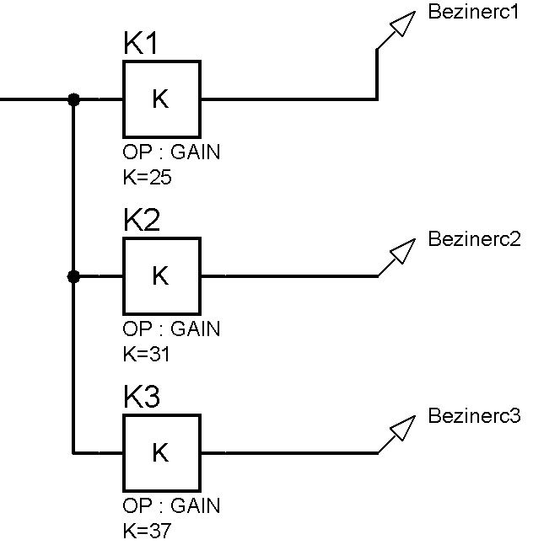

**Рисунок 1** – Структурная схема для исследования безынерционного звена

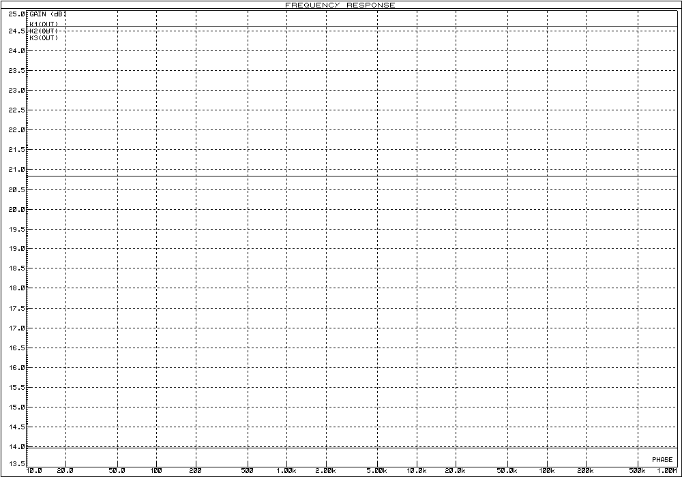

**Рисунок 2** – ЛАЧХ безынерционных звеньев

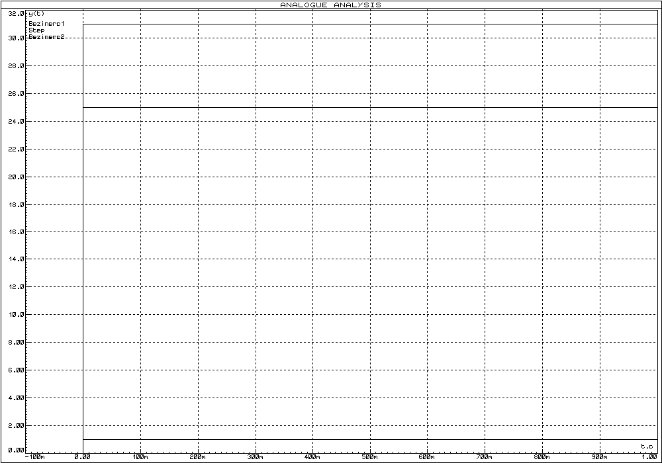

**Рисунок 3** – Переходные функции безынерционных звеньев

**1.2 Реализация безынерционного звена**

Реализуем безынерционное звено с коэффициентом усиления на операционных усилителях (рисунки 4 и 7). ЛАЧХ и ЛФЧХ инвертирующего и неинвертирующего усилителей представлены на рисунках 5 и 8, переходные функции – на рисунках 6 и 9. Для сравнения частотных характеристик идеальных и реальных звеньев изобразим их ЛЧХ в совмещенных координатах (рисунок 10).

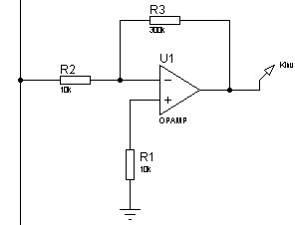

**Рисунок 4** – Электрическая принципиальная схема инвертирующего усилителя с коэффициентом усиления

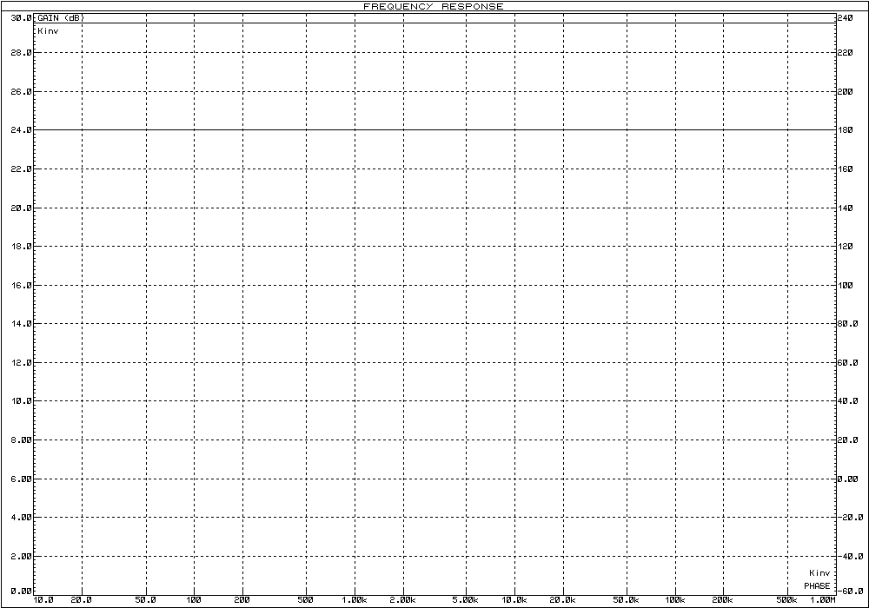

**Рисунок 5** – ЛАЧХ и ЛФЧХ инвертирующего усилителя

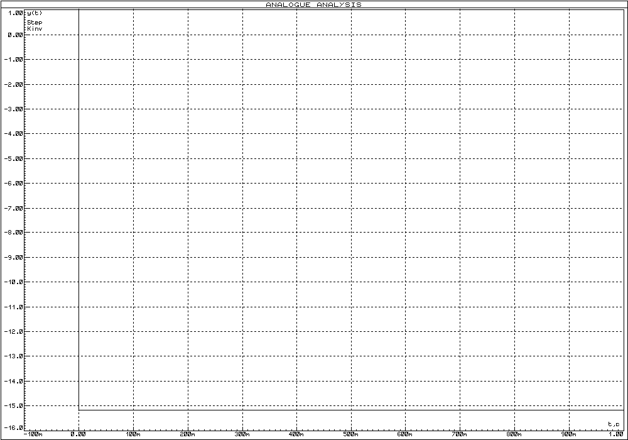

а)

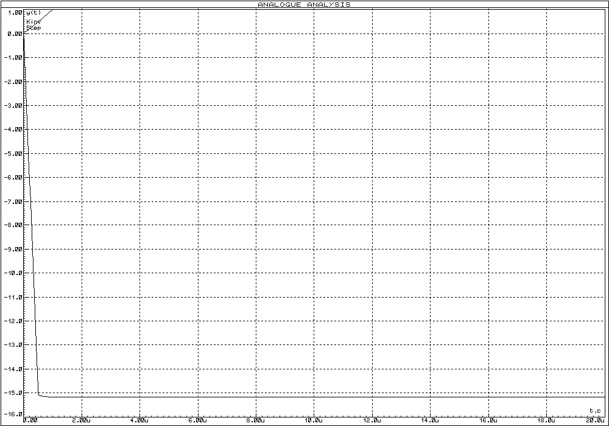

б)

**Рисунок 6** – Переходные функции идеального безынерционного звена и инвертирующего усилителя

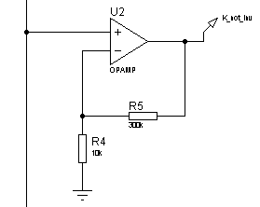

**Рисунок 7** – Электрическая принципиальная схема неинвертирующего усилителя с коэффициентом усиления

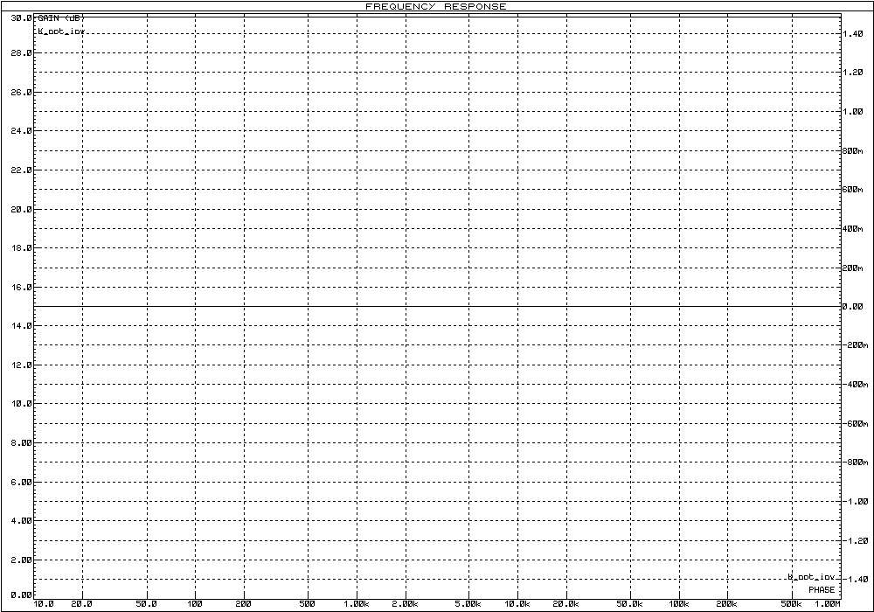

**Рисунок 8** – ЛАЧХ и ЛФЧХ неинвертирующего усилителя

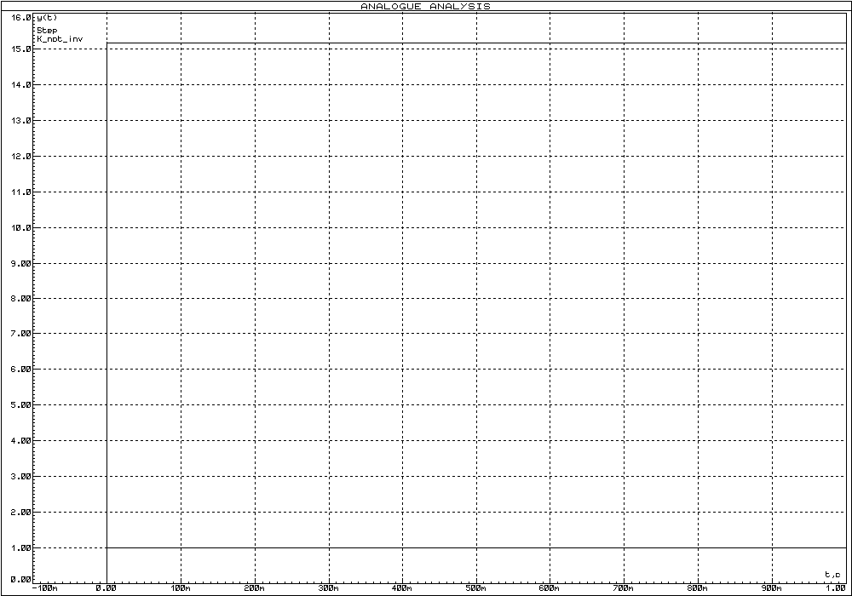

а)

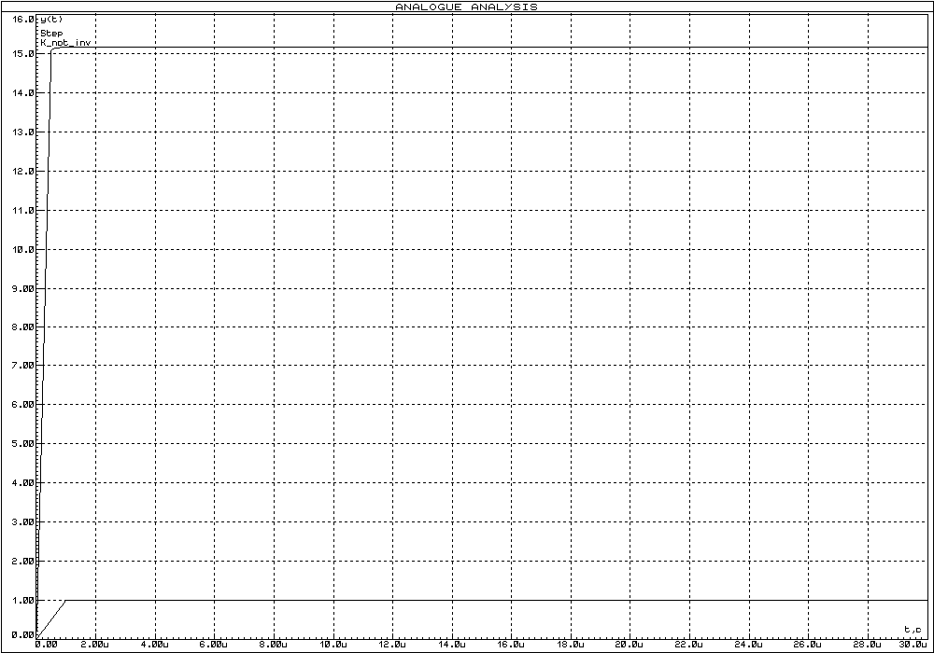

б)

**Рисунок 9** – Переходные функции идеального безынерционного звена и неинвертирующего усилителя

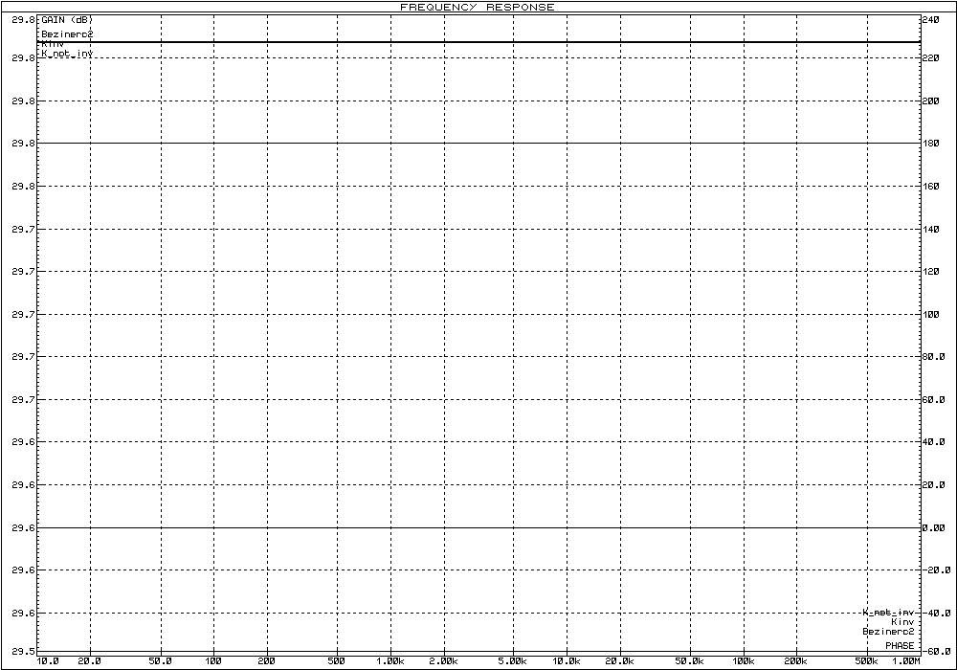

**Рисунок 10** – ЛАЧХ и ЛФЧХ идеального безынерционного звена, инвертирующего усилителя и неинвертирующего усилителя

При рассмотрении частотных и временных характеристик безынерционных звеньев можно сделать следующие выводы:

* при прохождении через безынерционный элемент амплитуда и фаза выходного сигнала не зависит от частоты входного сигнала
* при увеличении (уменьшении) коэффициента усиления ЛАЧХ увеличивается (уменьшается) во столько же раз, а ЛФЧХ не меняется.

1. **Исследование апериодического звена 1-го порядка**
   1. **Исследование частотных характеристик апериодического звена 1-го порядка**

Для исследования частотных характеристикапериодического звена 1-го порядка в прикладном пакете Proteus\ISIS составляем структурную схему, представленную на рисунке 11, для трех значений :



.



Логарифмические частотные характеристики апериодических звеньев представлены на рисунке 12, графики переходной функции – на рисунке 13.

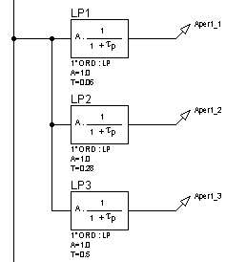

**Рисунок 11** – Структурная схема для исследования апериодических звеньев 1-го порядка

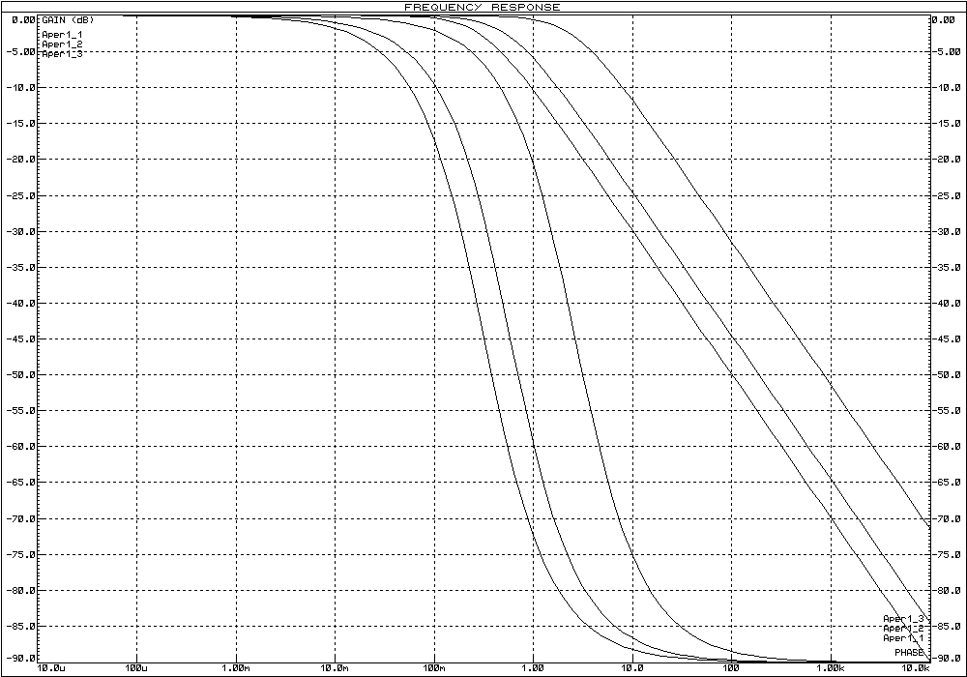

**Рисунок 12** – Логарифмические частотные характеристики апериодических звеньев 1-го порядка

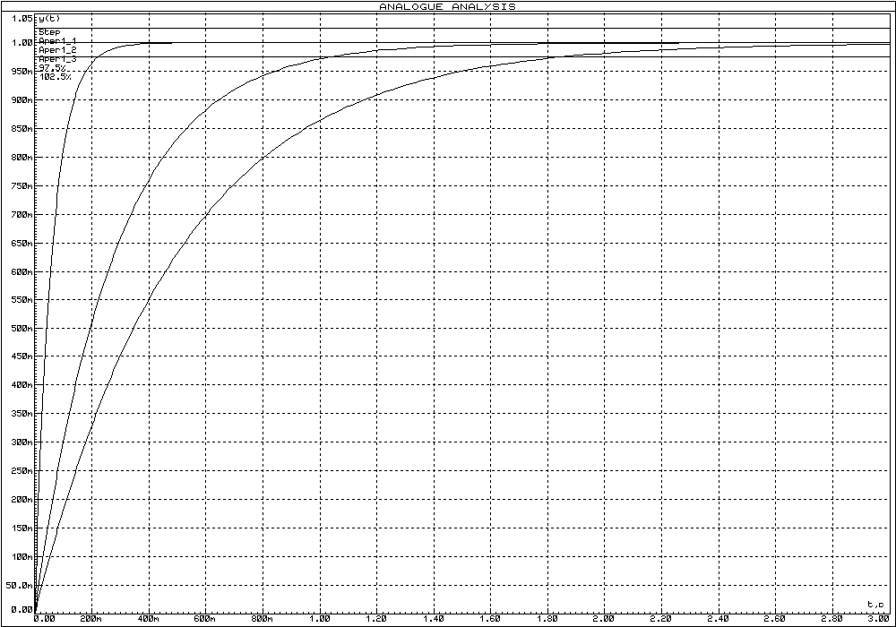

**Рисунок 13** – Переходные функции апериодических звеньев 1-го порядка

* 1. **Реализация апериодического звена 1-го порядка**

Реализуем апериодическое звено 1-го порядка с постоянной времени на -цепочке и на -цепочке (рисунок 14). ЛАЧХ и ЛФЧХ -цепочки и на-цепочки представлены на рисунке 15, а и 15, б. Для сравнения частотных характеристик идеальных и реальных апериодических звеньев изобразим их ЛЧХ в совмещенных координатах (рисунок 15, в).

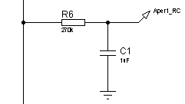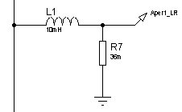

а)б)

а) -цепочка;



б) -цепочка



**Рисунок 14** – Электрическая принципиальная схема апериодических звеньев 1-го порядка с постоянной времени

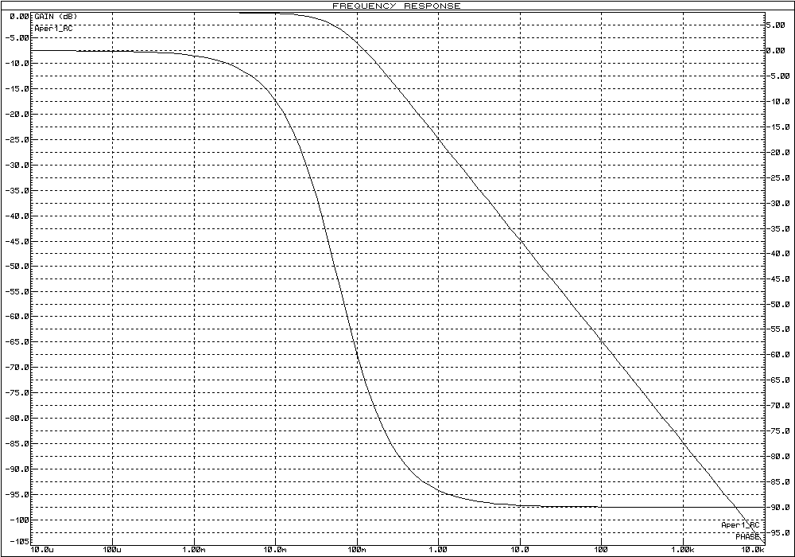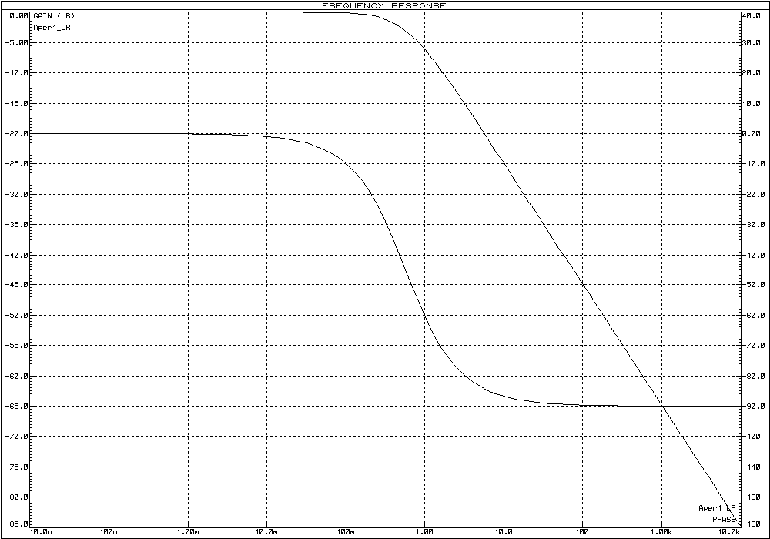

а) б)

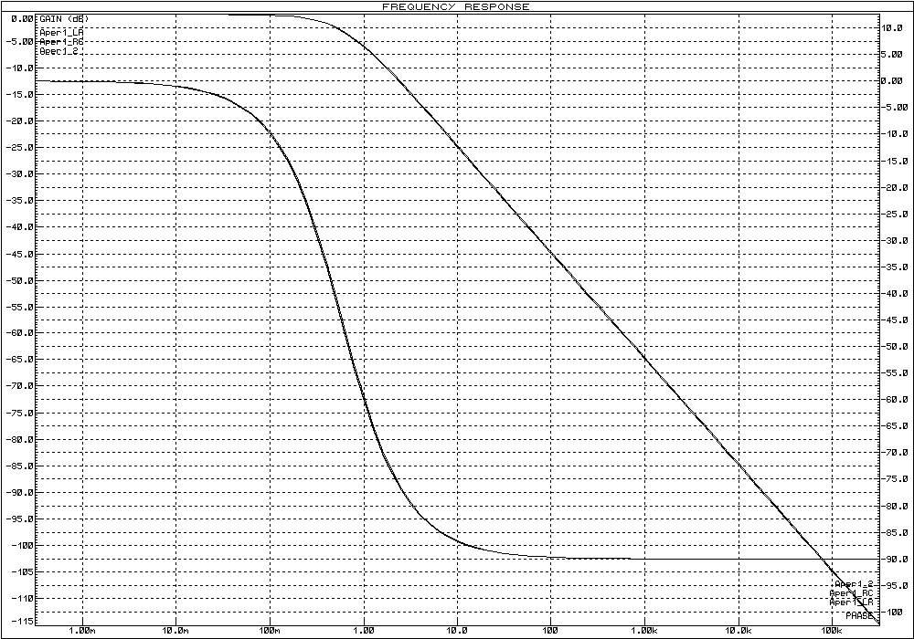

в)

**Рисунок 15** – ЛАЧХ и ЛФЧХ апериодических звеньев

а) -цепочка; б) -цепочка; в) совмещенные ЛЧХ идеального апериодического звена, -цепочка и -цепочка



При анализе частотных характеристик апериодических звеньев 1-го порядка можно сделать следующие выводы:

* + - увеличение (уменьшение) постоянной времени звена приводит к сдвигу ЛАЧХ и ЛФЧХ влево (вправо).
    - чем меньше постоянная времени Т, тем шире полоса пропускания (т.к.~).



* + - при уменьшении постоянной времени уменьшается время переходного процесса и наоборот.
    - чем меньше постоянная времени, тем меньше время переходного процесса и шире полоса пропускания, следовательно, чем меньше время переходного процесса, тем шире полоса пропускания.
    - если на график ЛАЧХ заменить ломаной кривой и из точки ''разлома'' опустить прямую на ось , то это и будет сопрягающая частота. Постоянную времени можно определить, зная сопрягающую частоту : .



* 1. **Исследование частотных характеристик апериодического звена 2-го порядка**

Для исследования частотных характеристикапериодического звена 2-го порядка в прикладном пакете Proteus\ISIS составляем структурную схему, представленную на рисунке 16, при неизменной первой постоянной времени и для трех значений :



.



Логарифмические частотные характеристики апериодических звеньев 2-го порядка представлены на рисунке 17, графики переходной функции – на рисунке 18.

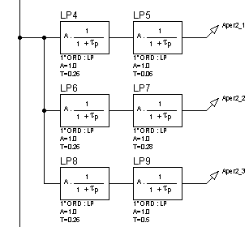

**Рисунок 16** – Структурная схема для исследования апериодических звеньев 2-го порядка

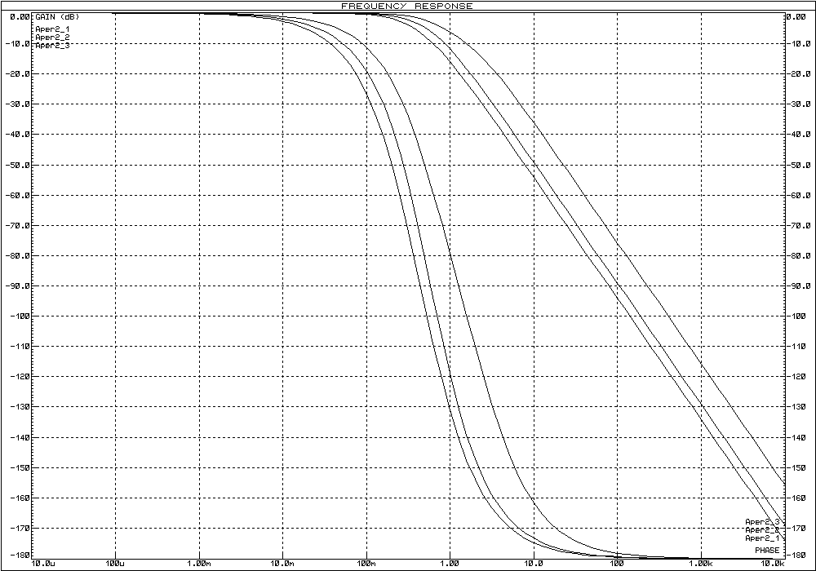

**Рисунок 17** – Логарифмические частотные характеристики апериодических звеньев 2-го порядка

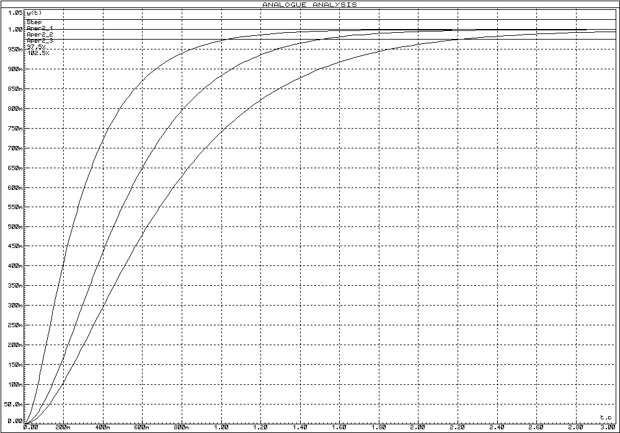

**Рисунок 18** – Переходные функции апериодических звеньев 2-го порядка

* 1. **Реализация апериодического звена 2-го порядка**

Попробуем реализовать апериодическое звено 2-го порядка с постоянными времени и на двух последовательно соединенных -цепочках, отдельно каждая из которых представляет собой апериодическое звено 1-го порядка (рисунок 19). ЛАЧХ и ЛФЧХ данного звена и необходимого апериодического звена 2-го порядка представлены на рисунке 20, а, а их переходные функции – на рисунке 20, б.

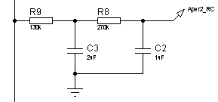

**Рисунок 19** – Электрическая принципиальная схема двух последовательно соединенных апериодических звеньев 1-го порядка с постоянными времени и

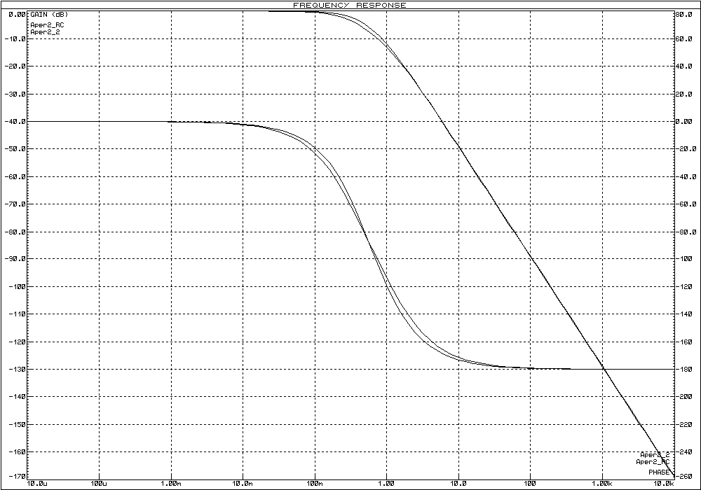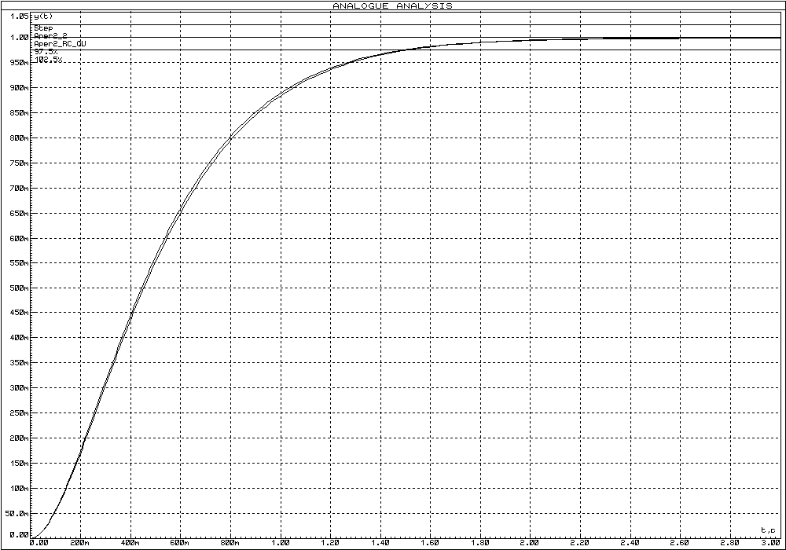

а)б)

а) ЛАЧХ и ЛФЧХ; б) переходная функция

**Рисунок 20** – Характеристики последовательно соединенных -цепочек



Реализуем апериодическое звено 2-го порядка с постоянными времени и на двух последовательно соединенных -цепочках, разделенных промежуточным (разделяющим, развязывающим) усилителем (повторителем) (рисунок 21). ЛАЧХ и ЛФЧХ данного звена и необходимого апериодического звена 2-го порядка представлены на рисунке 22, а, а их переходные функции – на рисунке 22, б.

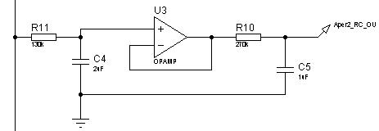

**Рисунок 21** – Электрическая принципиальная схема двух -цепочек с постоянными времени и , разделенных операционным усилителем

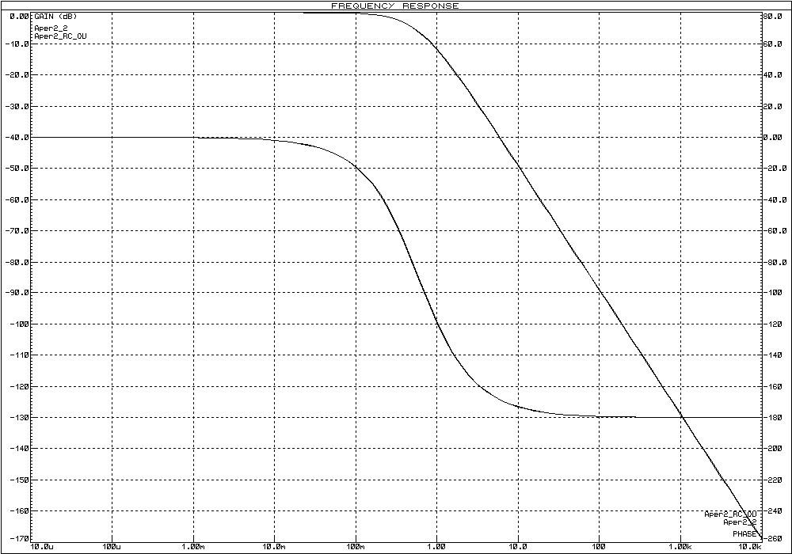

а) б)

а) ЛАЧХ и ЛФЧХ;

б) переходная функция

**Рисунок 22** – Характеристики последовательно соединенных -цепочек с разделительным усилителем



При анализе частотных характеристик апериодических звеньев 2-го порядка можно сделать следующие выводы:

* увеличение (уменьшение) постоянной времени звена приводит к сдвигу ЛАЧХ и ЛФЧХ влево (вправо).
* увеличение (уменьшение) постоянной времени звена приводит к увеличению (уменьшению) времени переходного процесса.
* на полосу пропускания большее влияние оказывает большая постоянная времени
* при увеличении постоянной времени звена время переходного процесса увеличивается, а полоса пропускания уменьшается, следовательно, при увеличении времени переходного процесса полоса пропускания уменьшается и наоборот.
  1. **Аппроксимация апериодического звена 2-го порядка звеном 1-го порядка**

Ввиду того, что апериодическое звено 2-го порядка можно аппроксимировать звеном 1-го порядка, если одна постоянная времени намного превышает вторую ( в 10 раз), сравним характеристики звена с постоянными времени и со звеном 1-го порядка, изображенным на рисунке 23.



Аппроксимация апериодического звена 2-го порядка звеном 1-го порядка

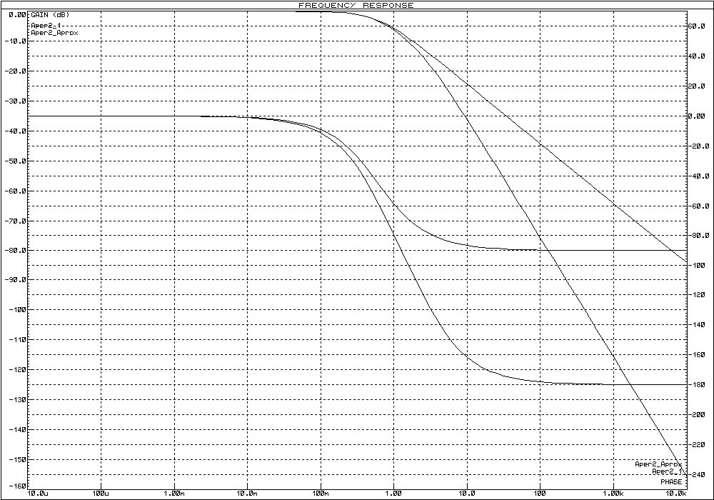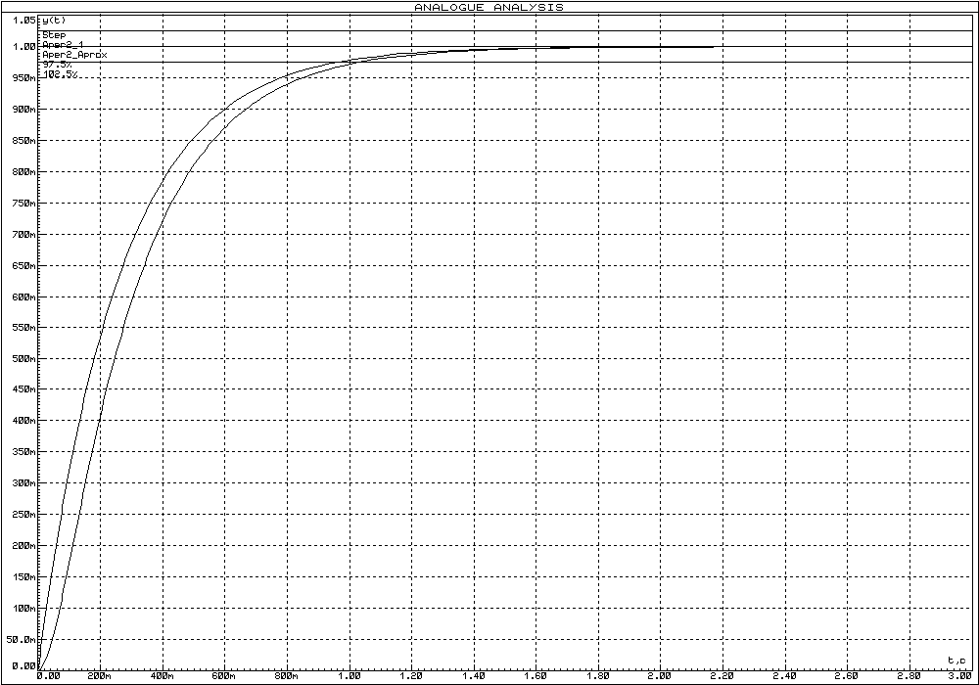

а) б)

а) ЛАЧХ и ЛФЧХ;б) переходные функции

**Рисунок 24** – Характеристики апериодического звена 2-го порядка и инерционного звена

При анализе характеристик апериодических звеньев (рисунок 24) можно сделать следующие выводы:

* апериодическое звено 2-го порядка можно аппроксимировать апериодическим звеном 1-го порядка, если первая постоянная времени намного меньше второй, т.к. в таком случае влияние первой экспоненты на форму выходного сигнала несущественно.

**Исследование колебательного звена**

При исследовании колебательного звена необходимо пронаблюдать за характером его частотных характеристикпри изменении постоянной времени и декремента затухания в пределах, указанных в индивидуальном задании. Т.е. необходимо исследовать частотные характеристики при постоянных времени и декременте затухания .



* 1. **Исследование частотных характеристик колебательного звена при изменении постоянной времени () и неизменном декременте затухания ()**



Для исследования колебательного звена при изменении постоянной времени () и неизменном декременте затухания в прикладном пакете Proteus\ISIS составляем структурную схему, представленную на рисунке 25. Логарифмические частотные характеристики колебательного звена представлены на рисунке 26, графики переходной функции – на рисунке 27.

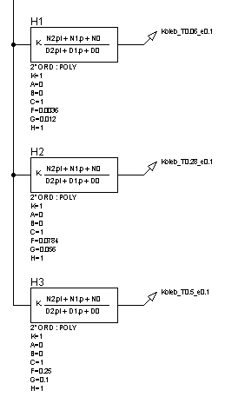

**Рисунок 25** – Структурная схема для исследования колебательныхзвеньев при изменении постоянной времени () и неизменном декременте затухания ()

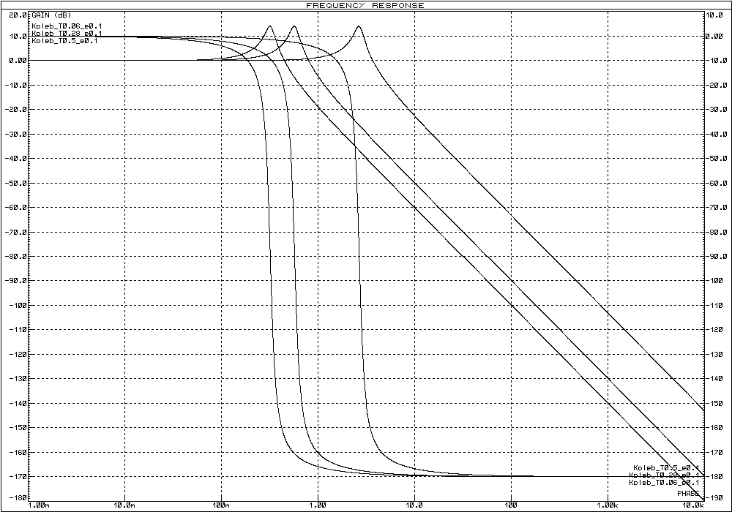

**Рисунок 26** – Логарифмические частотные характеристики колебательных звеньев при изменении постоянной времени () и неизменном декременте затухания ()

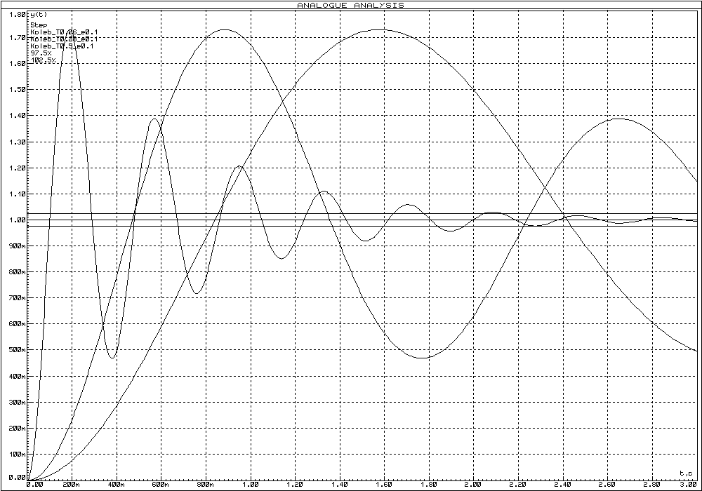

**Рисунок 27** – Переходные функции колебательныхзвеньев при изменении постоянной времени () и неизменном декременте затухания ()



* 1. **Исследование частотных характеристик колебательного звена при изменении постоянной времени () и неизменном коэффициенте демпфирования ()**



Для исследования колебательного звена при изменении постоянной времени () и неизменном декременте затухания () в прикладном пакете Proteus\ISIS составляем структурную схему, представленную на рисунке 28. Логарифмические частотные характеристики колебательного звена представлены на рисунке 29, графики переходной функции – на рисунке 30.

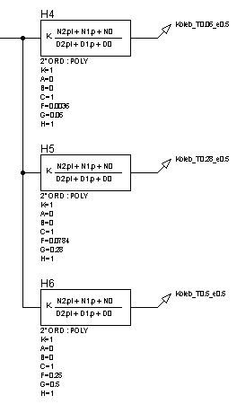

**Рисунок 28** – Структурная схема для исследования колебательныхзвеньев при изменении постоянной времени () и неизменном декременте затухания ()

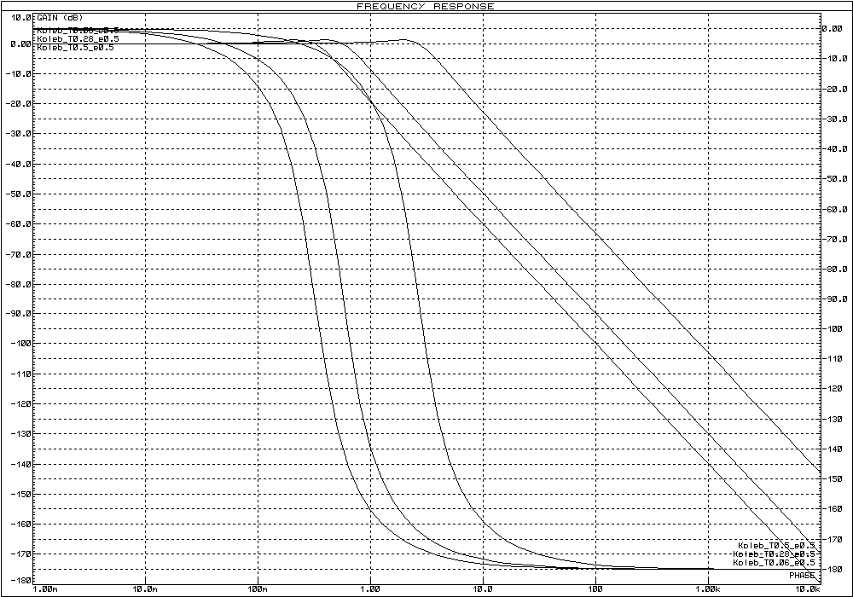

**Рисунок 29** – Логарифмические частотные характеристики колебательных звеньев при изменении постоянной времени () и неизменном декременте затухания ()

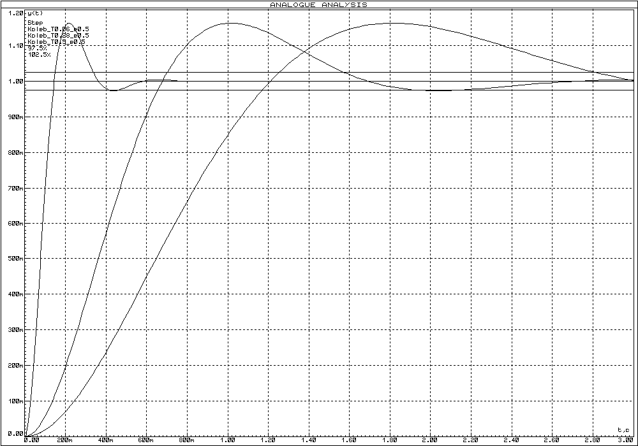

**Рисунок 30** – Переходные функции колебательныхзвеньев при изменении постоянной времени () и неизменном декременте затухания ()



* 1. **Исследование частотных характеристик колебательного звена при неизмененной постоянной времени () и изменении декремента затухания ().**



Для исследования колебательного звена при неизмененной постоянной времени () и изменении коэффициента демпфирования () в прикладном пакете Proteus\ISIS составляем структурную схему, представленную на рисунке 31. Логарифмические частотные характеристики колебательного звена представлены на рисунке 32, графики переходной функции – на рисунке 33.

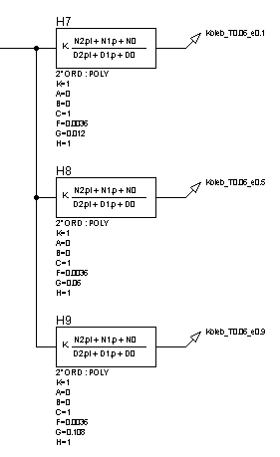

**Рисунок 31** – Структурная схема для исследования колебательного звена при неизмененной постоянной времени () и изменении декремента затухания ()

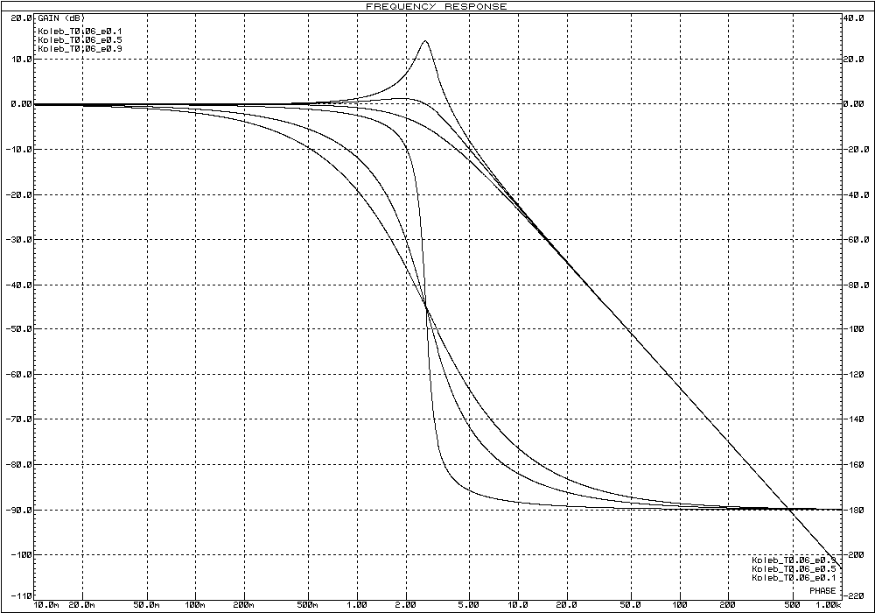

**Рисунок 32** – Логарифмические частотные характеристики колебательных звеньев при изменении постоянной времени () и неизменном декременте затухания ()

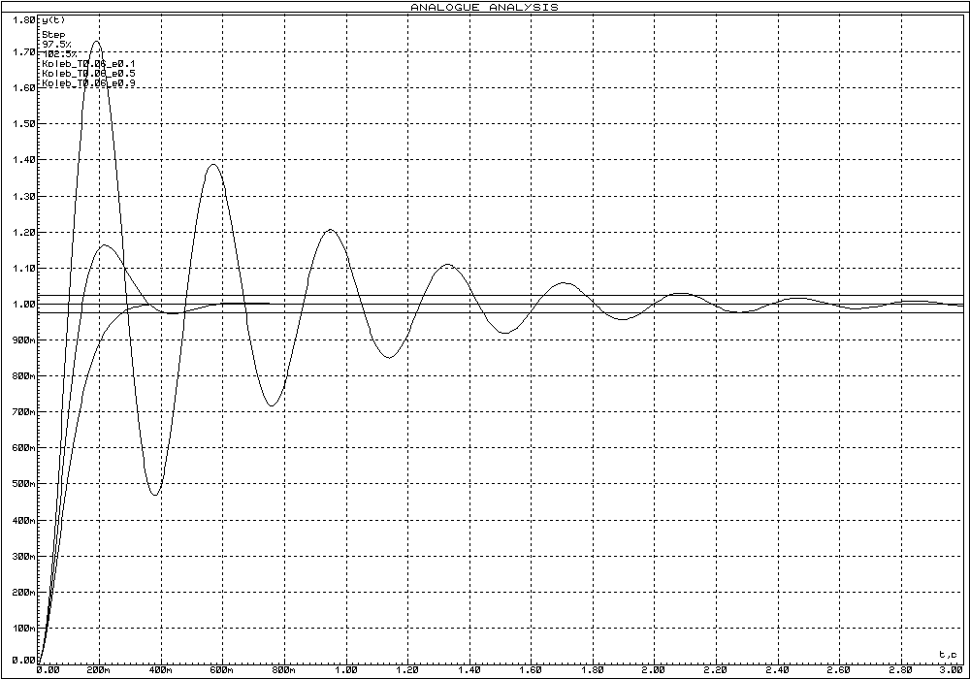

**Рисунок 33** – Переходные функции колебательного звена при неизмененной постоянной времени () и изменении декремента затухания ()



* 1. **Реализация колебательного звена**

Реализуем колебательное звено с постоянной времени и коэффициентом демпфирования на -контуре (рисунок 34). ЛАЧХ и ЛФЧХ данного звена и необходимого колебательного звена представлены на рисунке 35, а, а их переходные функции – на рисунке 35, б.

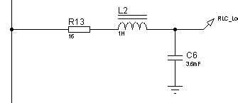

**Рисунок 34** – Электрическая принципиальная схема колебательного -контура

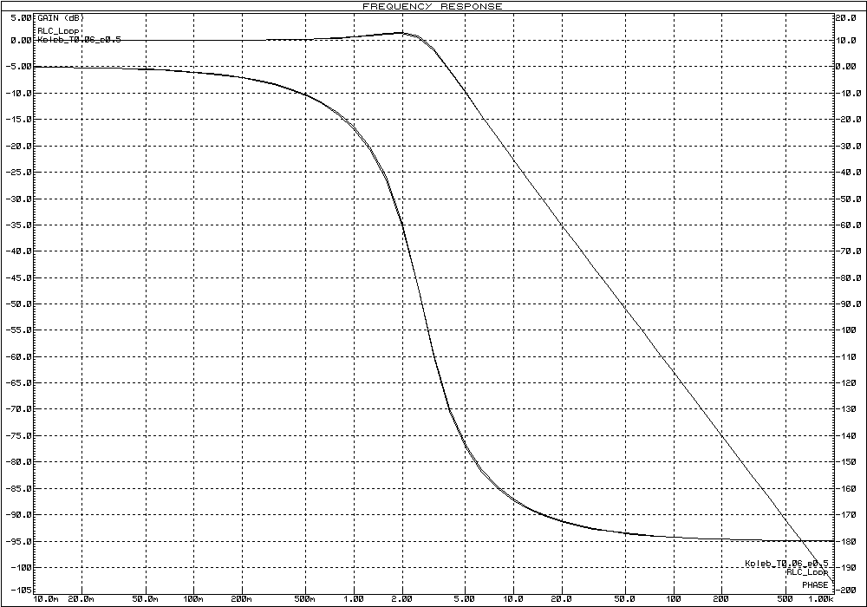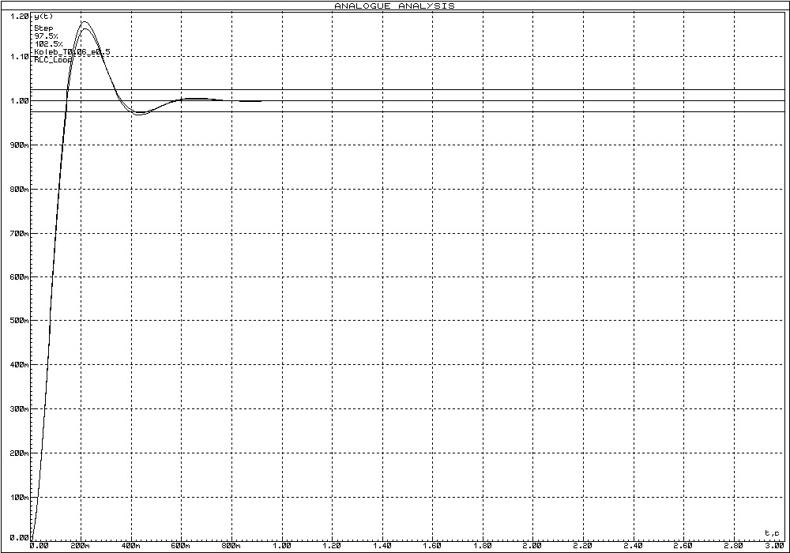

а) б)

а) ЛАЧХ и ЛФЧХ;б) переходная функция

**Рисунок 35** – Характеристики колебательного звена и -контура



При анализе графиков частотных характеристик и переходных процессов (рисунок 35) колебательных звеньев можно сделать следующие выводы:

* увеличение (уменьшение) постоянной времени звена при неизменном декременте затухания приводит к сдвигу частотных характеристик влево (вправо).
* при неизменном коэффициенте демпфирования увеличение постоянной времени звена приводит к сужению полосы пропускания; колебательность переходного процесса не меняется.
* при неизменной постоянной времени увеличение (уменьшение) коэффициента демпфирования приводит к уменьшению (увеличению) колебательности переходного процесса и к более плавной ЛФЧХ.
* при неизменной постоянной времени увеличение (уменьшение) коэффициента демпфирования приводит к уменьшению (увеличению) перерегулирования, сужению (расширению) полосы пропускания и уменьшению (увеличению) колебательности.

1. **Исследование дифференцирующих звеньев**
   1. **Исследование частотных характеристик идеального дифференцирующего звена**

Для исследования частотных характеристикидеального дифференцирующего звена в прикладном пакете Proteus\ISIS составляем структурную схему, представленную на рисунке 36. Логарифмические частотные характеристики идеального дифференцирующего звена представлены на рисунке 37, график переходной функции – на рисунке 38.

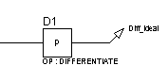

**Рисунок 36** – Структурная схема для исследования идеального дифференцирующего звена

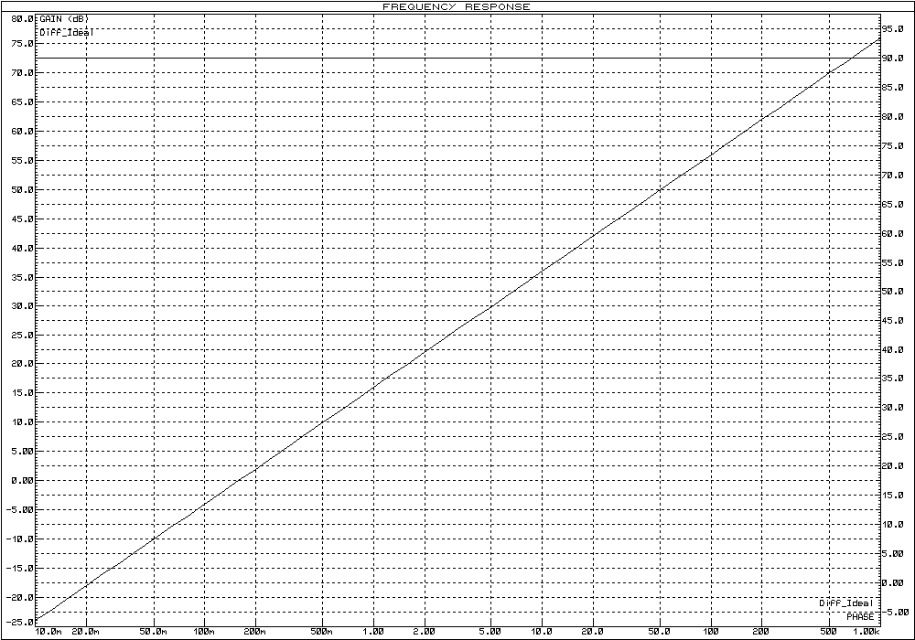

**Рисунок 37** – Логарифмические частотные характеристики идеального дифференцирующего звена

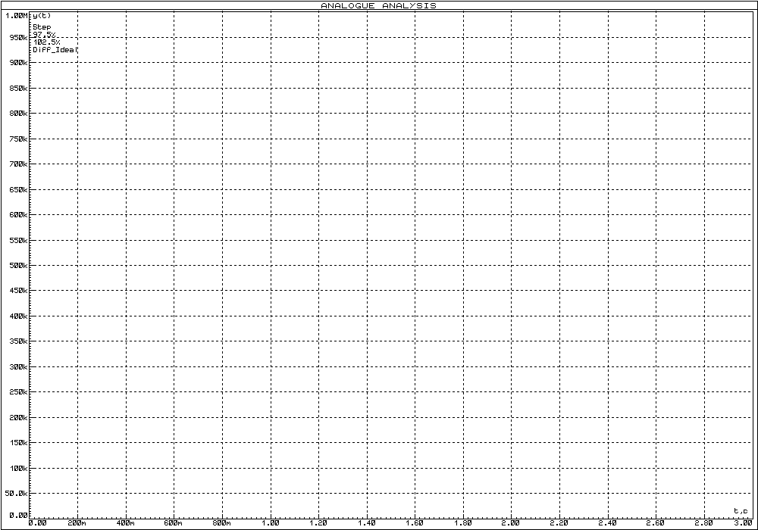

**Рисунок 38** – Переходная функция идеального дифференцирующего звена

* 1. **Реализация идеального дифференцирующего звена**

Реализуем идеальное дифференцирующее звено схемой, изображенной на рисунке 39. ЛАЧХ и ЛФЧХ дифференцирующего звена представлены на рисунках 40 и 41, переходная функция – на рисунке 42.

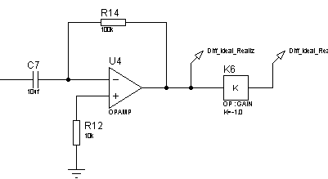

**Рисунок 39** – Электрическая принципиальная схема дифференцирующего звена

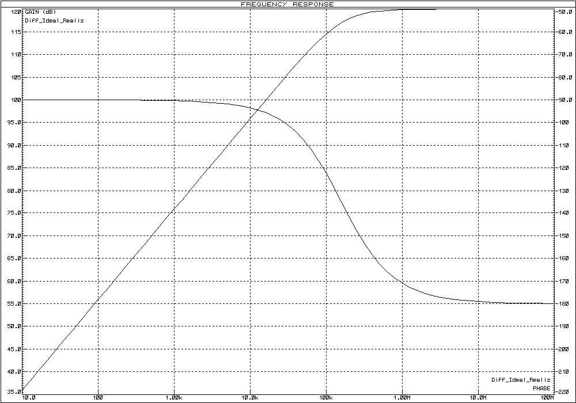

**Рисунок 40** – ЛАЧХ и ЛФЧХ дифференцирующего звена

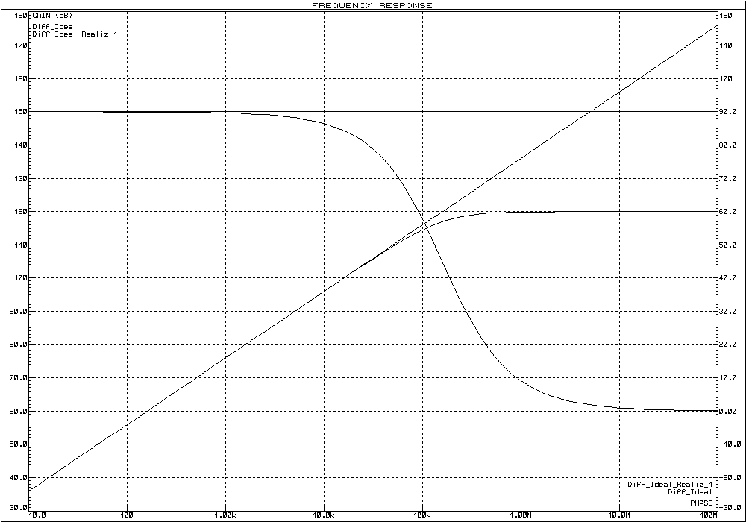

**Рисунок 41** – ЛАЧХ и ЛФЧХ дифференцирующего звена с инвертором

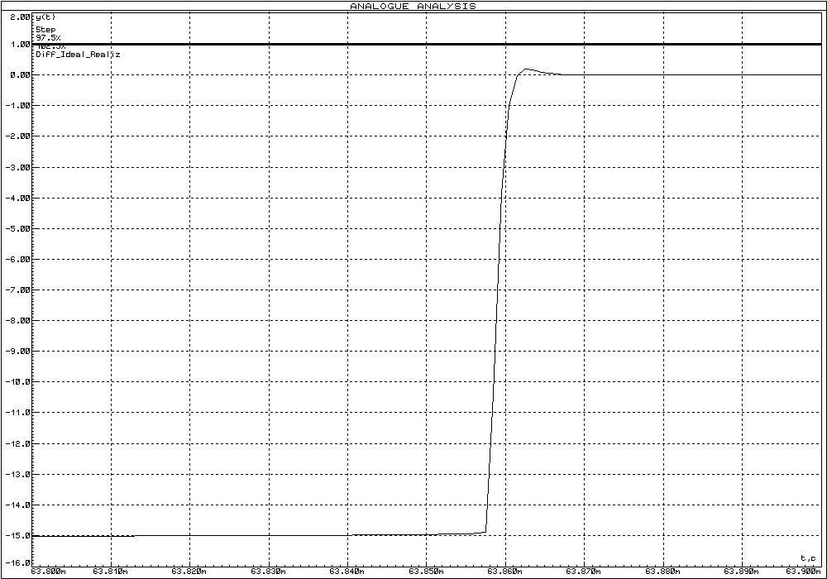

а)

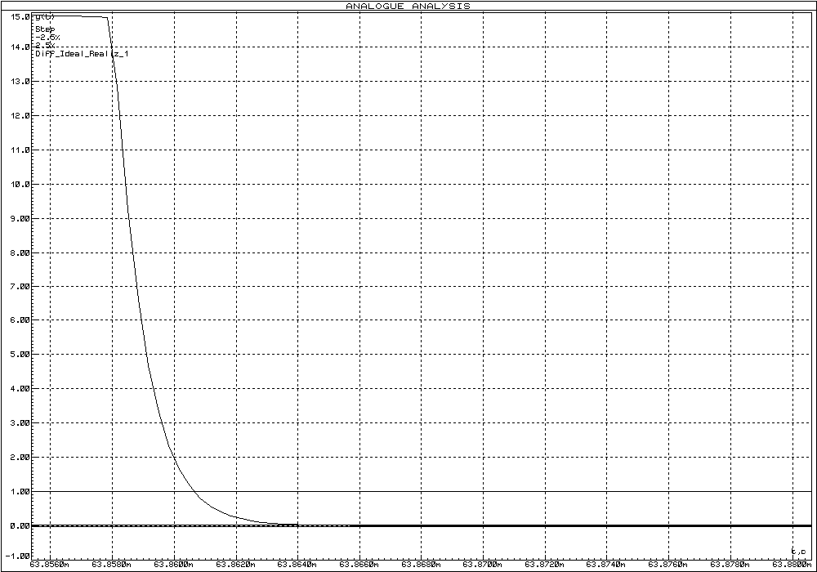

б)

**Рисунок 42** – Переходная функция схемы реализации идеального дифференцирующего звена

* 1. **Исследование частотных характеристик реального дифференцирующего звена**

Для исследования частотных характеристикреальногодифференцирующего звена в прикладном пакете Proteus\ISIS составляем структурную схему, представленную на рисунке 43. Логарифмические частотные характеристики реальногодифференцирующего звена представлены на рисунке 44, переходные функции – на рисунке 45.

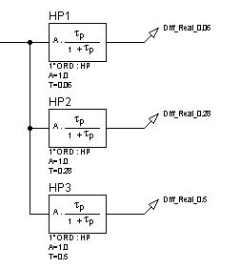

**Рисунок 43** – Структурная схема для исследования реальногодифференцирующего звена

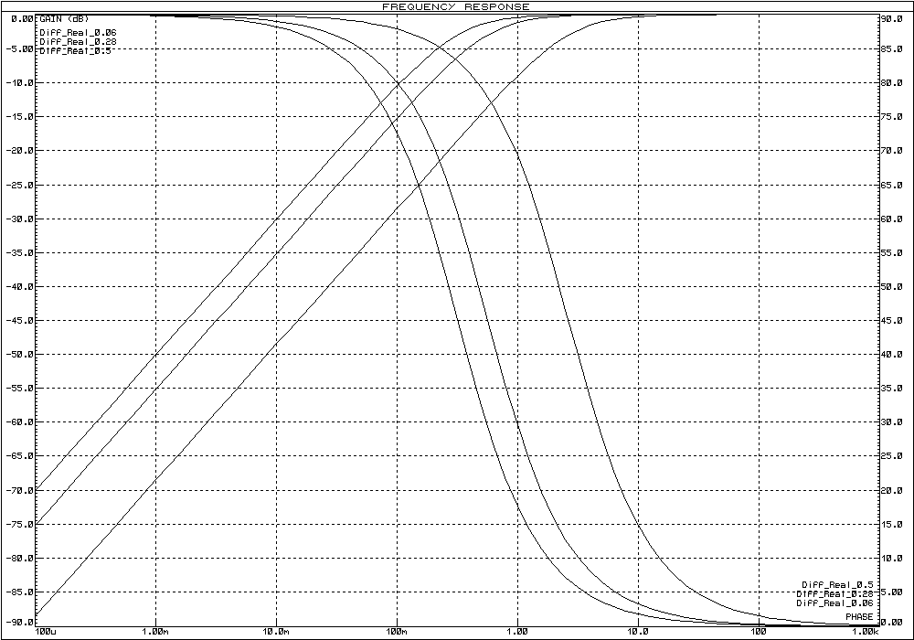

**Рисунок 44** – Логарифмические частотные характеристики реальногодифференцирующего звена

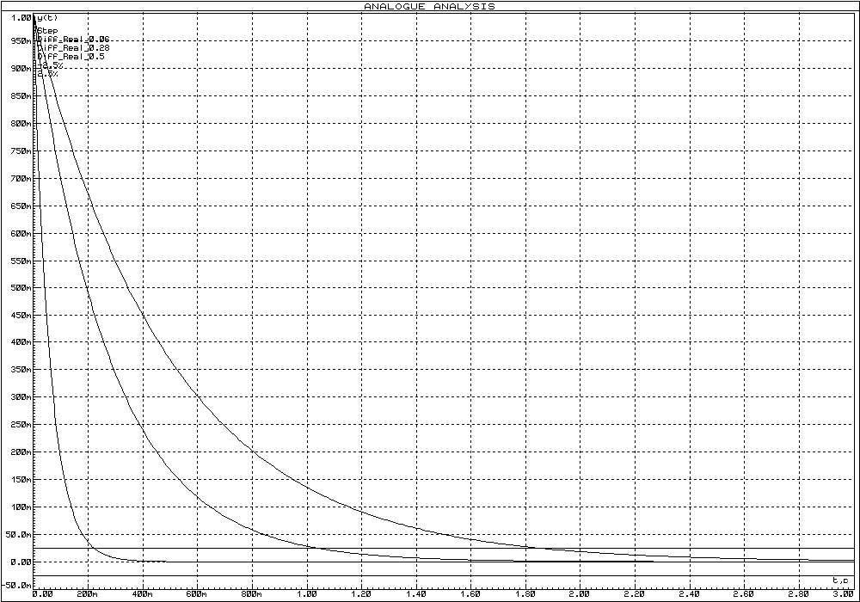

**Рисунок 45** – Переходные функции реальногодифференцирующего звена

* 1. **Реализация реального дифференцирующего звена**

Реализуем реальноедифференцирующее звено с помощью схем, изображенных на рисунке 46. ЛАЧХ и ЛФЧХ дифференцирующего звена представлены на рисунках 47, переходные функции – на рисунке 48.

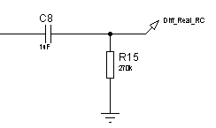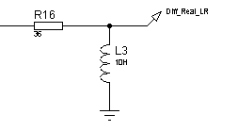

а)б)

а) -цепочка;б) -цепочка



**Рисунок 46** – Электрические принципиальные схемы реального дифференцирующего звена

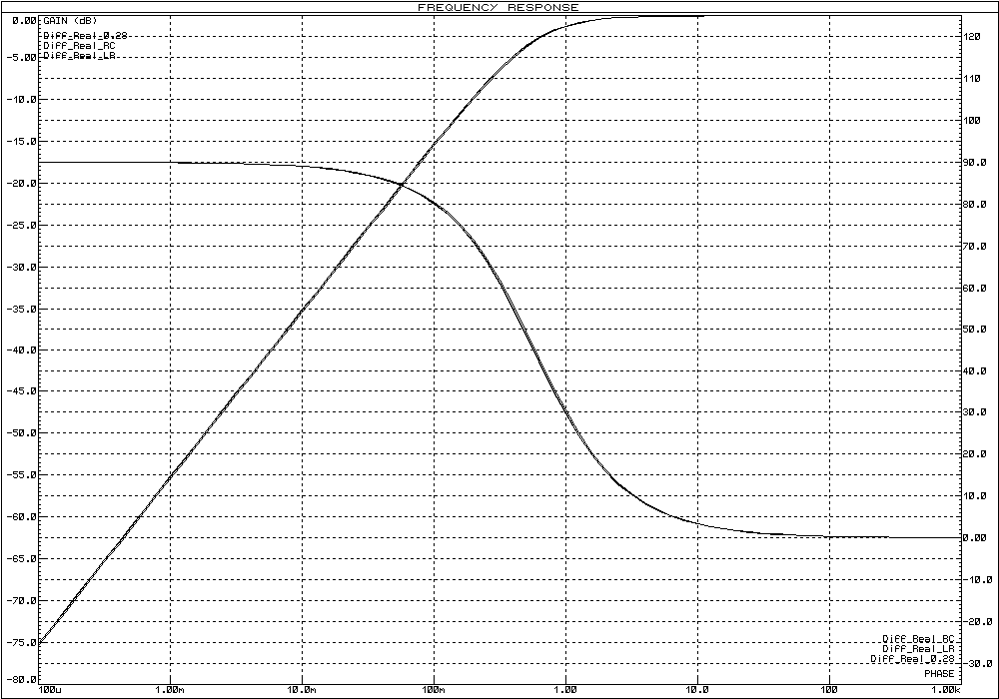

**Рисунок 47** – ЛАЧХ и ЛФЧХ схем реализации дифференцирующего звена

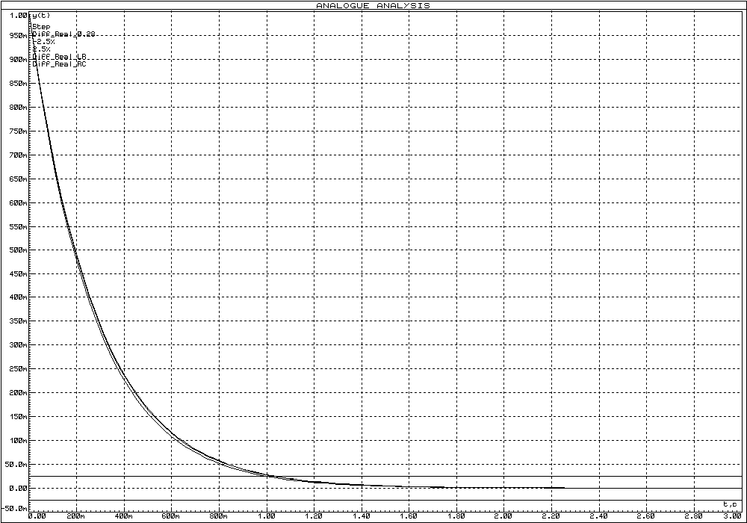

**Рисунок 48** – Переходная функция схемы реальногодифференцирующего звена

1. **Исследование интегрирующих звеньев**
   1. **Исследование частотных характеристик идеального интегрирующего звена**

Для исследования частотных характеристикидеального интегрирующего звена в прикладном пакете Proteus\ISIS составляем структурную схему, представленную на рисунке 49. Логарифмические частотные характеристики идеального интегрирующего звена представлены на рисунке 50, график переходной функции – на рисунке 51.

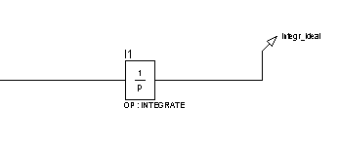

**Рисунок 49** – Структурная схема для исследования идеального интегрирующего звена

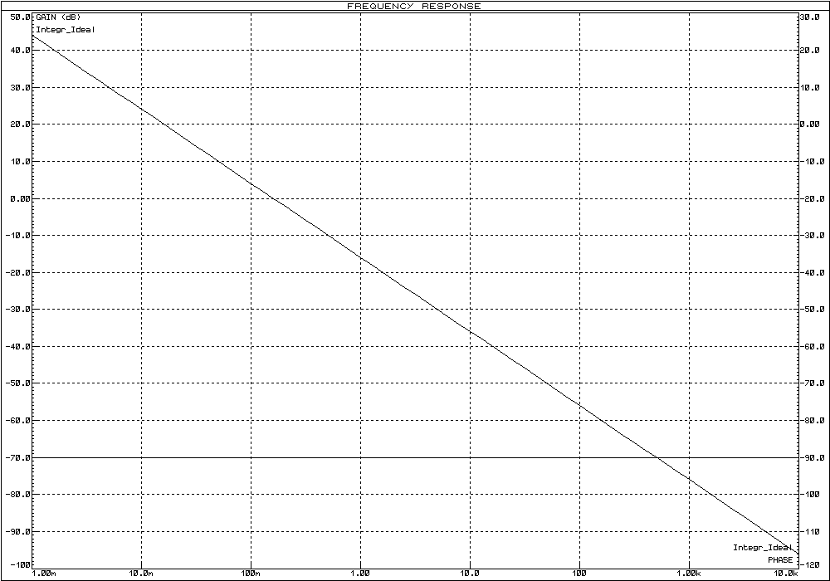

**Рисунок 50** – Логарифмические частотные характеристики идеального интегрирующего звена

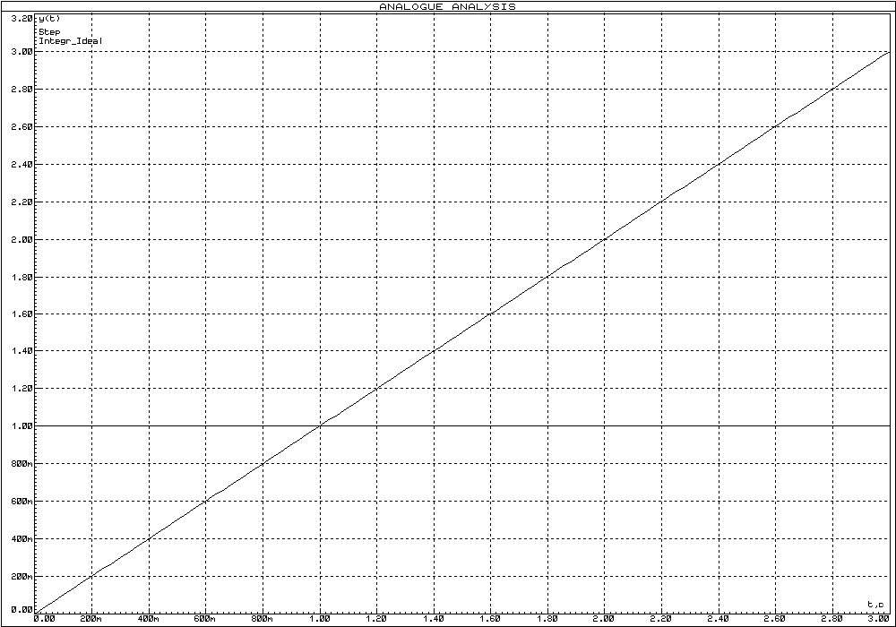

**Рисунок 51** – Переходная функция идеального интегрирующего звена

* 1. **Реализация идеального интегрирующего звена**

Реализуем идеальное интегрирующее звено схемой, изображенной на рисунке 52. ЛАЧХ и ЛФЧХ интегрирующего звена представлены на рисунках 53 и 54, переходная функция – на рисунке 55.

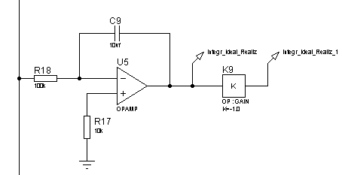

**Рисунок 52** – Электрическая принципиальная схема интегрирующего звена

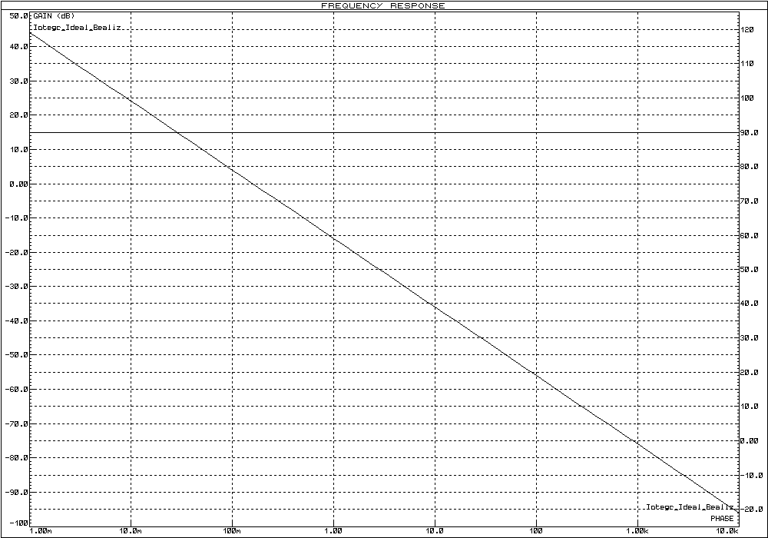

**Рисунок 53** – ЛАЧХ и ЛФЧХ интегрирующего звена

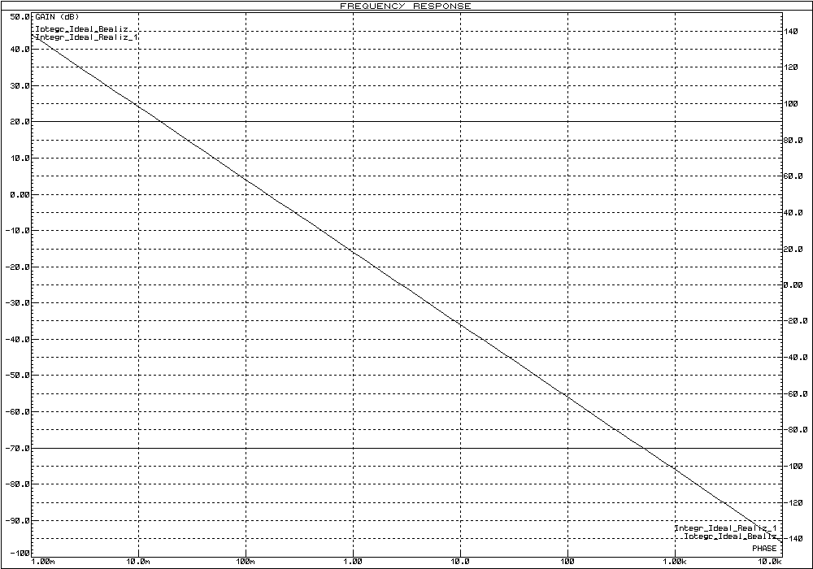

**Рисунок 54** – ЛАЧХ и ЛФЧХ интегрирующего звена с инвертором

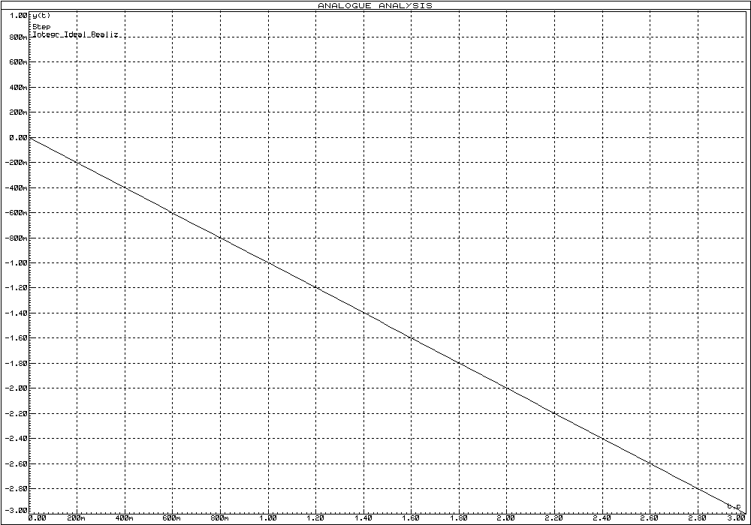

**Рисунок 55** – Переходная функция схемы реализации идеального интегрирующего звена

* 1. **Исследование частотных характеристик реального интегрирующего** **звена**

Для исследования частотных характеристикреальногоинтегрирующего звена в прикладном пакете Proteus\ISIS составляем структурную схему, представленную на рисунке 56. Логарифмические частотные характеристики реальногоинтегрирующего звена представлены на рисунке 57, переходные функции – на рисунке 58.

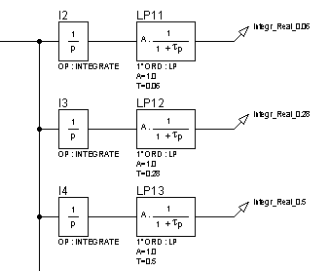

**Рисунок 56** – Структурная схема для исследования реальногоинтегрирующего звена

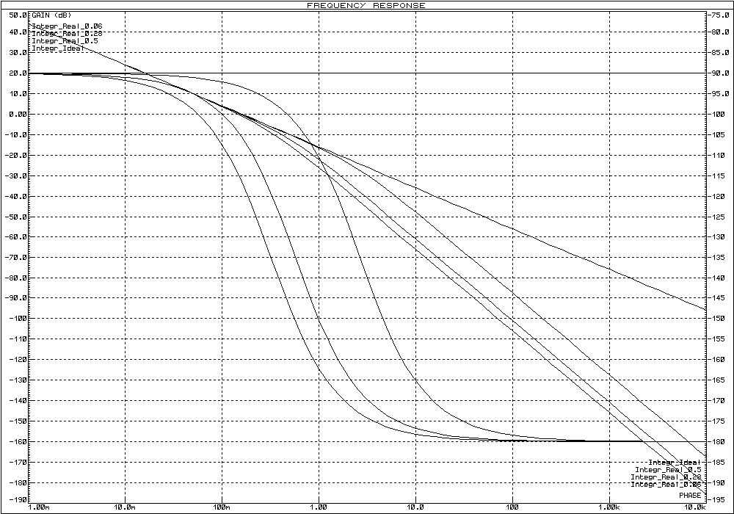

**Рисунок 57** – Логарифмические частотные характеристики реальногоинтегрирующего звена

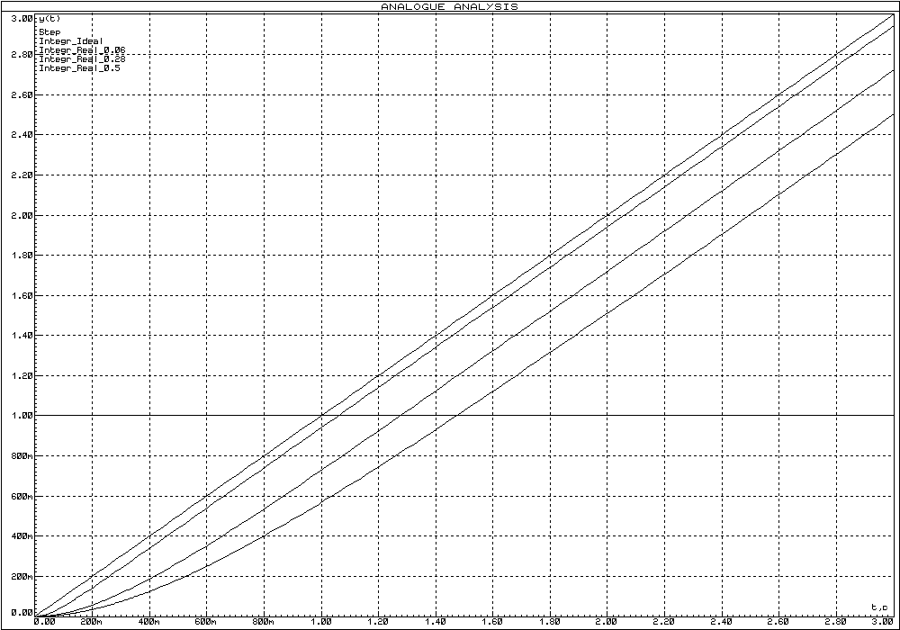

**Рисунок 58** – Переходные функции реальногоинтегрирующего звена

При анализе частотных и переходных характеристик реальногоинтегрирующего звена и его реализации можно сделать следующие выводы:

1. **Исследование изодромного звена**

Изодромное звено можно условно представить в виде совокупности двух звеньев, действующих параллельно, - идеального интегрирующего и безынерционного. Поэтому данное звено совмещает полезные качества обоих звеньев и часто используется в качестве регулирующего устройства ПИ-регулятора (пропорционально-интегрального регулятора).

* 1. **Исследование частотных характеристик изодромного звена**

Для исследования частотных характеристикизодромногозвена в прикладном пакете Proteus\ISIS составляем структурную схему, представленную на рисунке 59. Логарифмические частотные характеристики изодромногозвена представлены на рисунке 60.

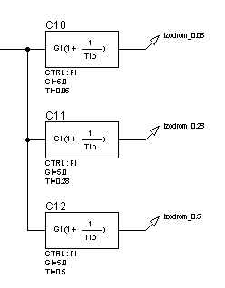

**Рисунок 59** – Структурная схема для исследования изодромногозвена

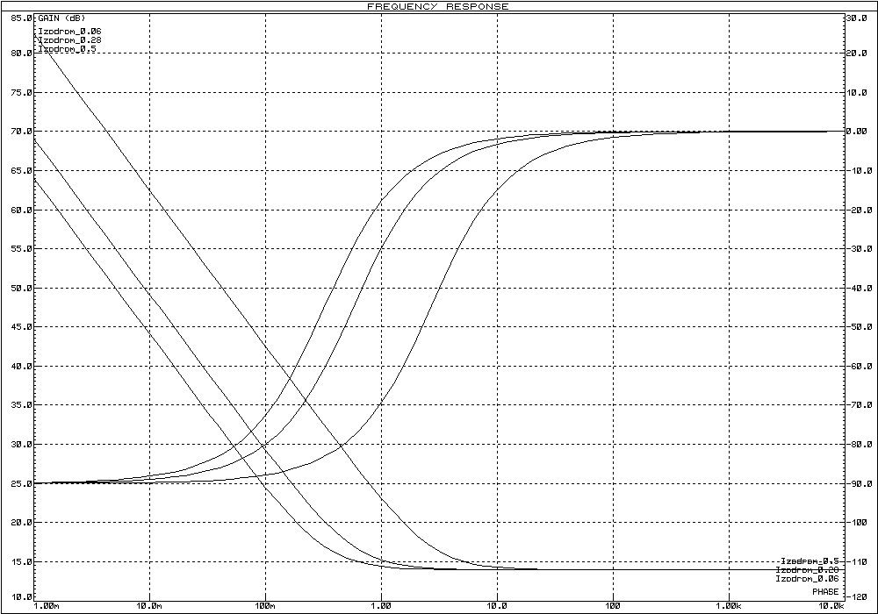

**Рисунок 60** – Логарифмические частотные характеристики изодромногозвена

* 1. **Реализация изодромного звена**

Реализуем изодромноезвено схемой, изображенной на рисунке 61. ЛАЧХ и ЛФЧХ интегрирующего звена представлены на рисунках 62 и 63, переходная функция – на рисунке 64.

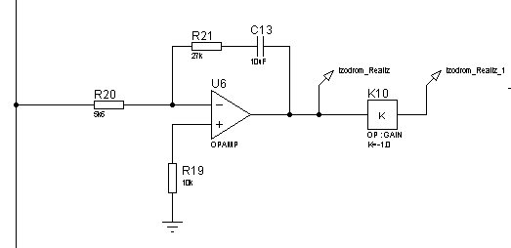

**Рисунок 61** – Электрическая принципиальная схема изодромногозвена

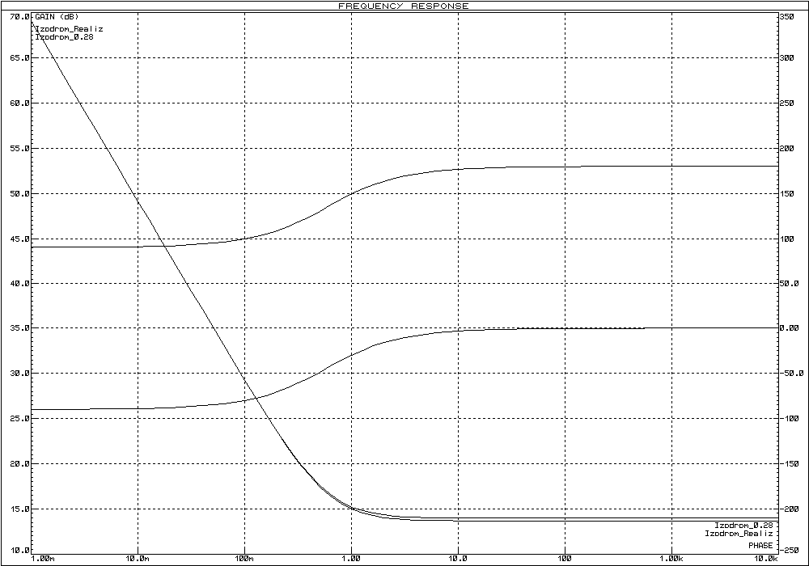

**Рисунок 62** – ЛАЧХ и ЛФЧХ изодромногозвена

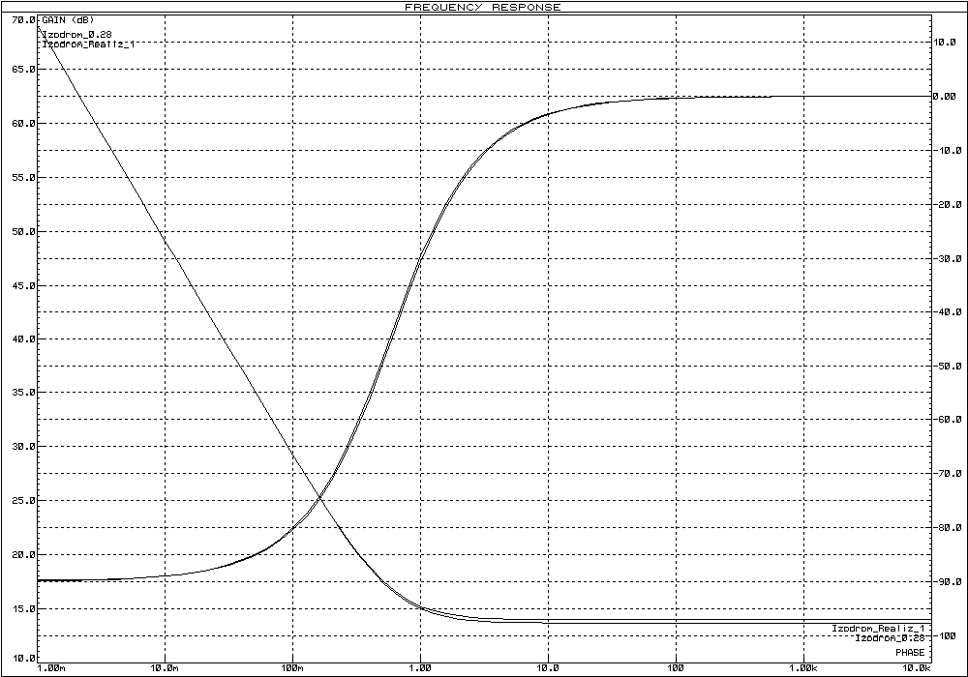

**Рисунок 63** – ЛАЧХ и ЛФЧХ изодромногозвена с инвертором

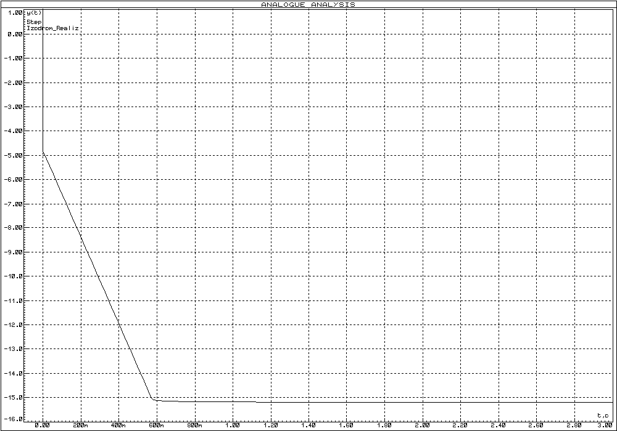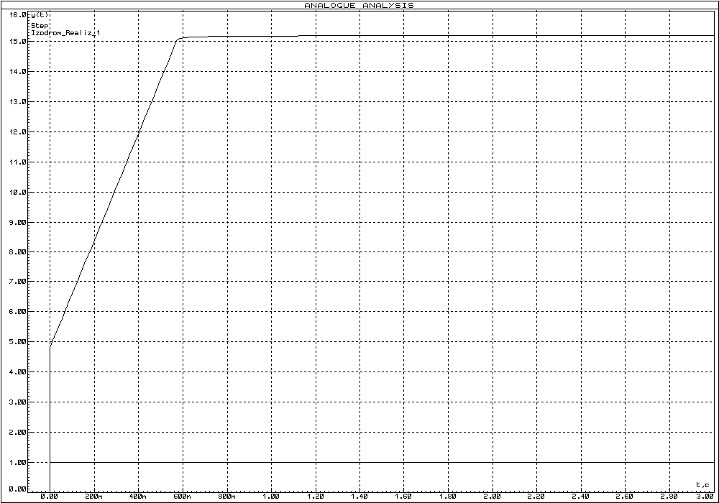

а) б)

а) без инвертора;

б) с инвертором

**Рисунок 64** – Переходная функция изодромногозвена

1. **Исследование звена запаздывания**

Для исследования частотных характеристикзвена запаздывания в прикладном пакете Proteus\ISIS составляем структурную схему, представленную на рисунке 65. Логарифмические частотные характеристики изодромногозвена представлены на рисунке 66, переходные характеристики – на рисунке 67.

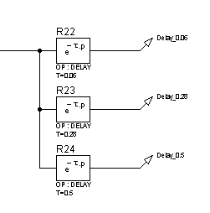

**Рисунок 65** – Структурная схема для исследования звена запаздывания

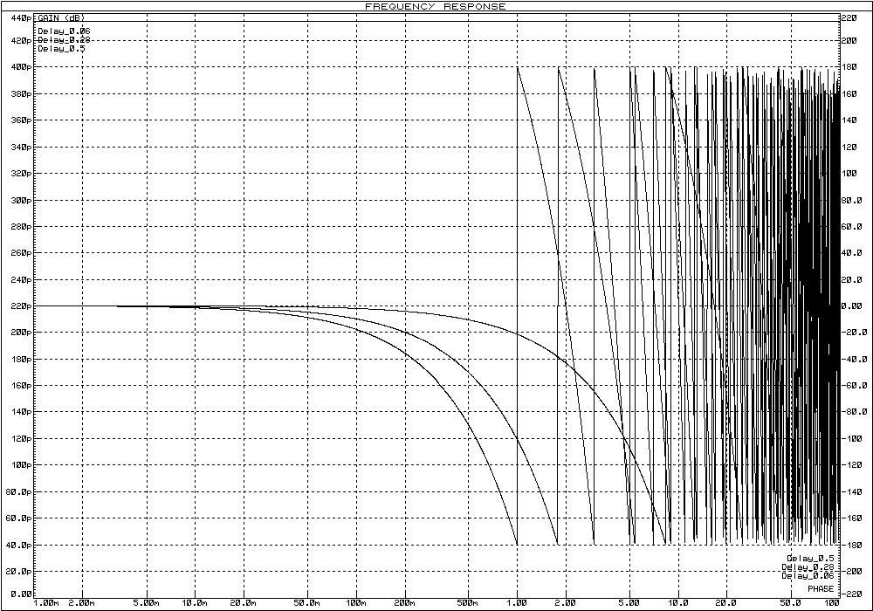

**Рисунок 66** – Логарифмические частотные характеристики звена запаздывания

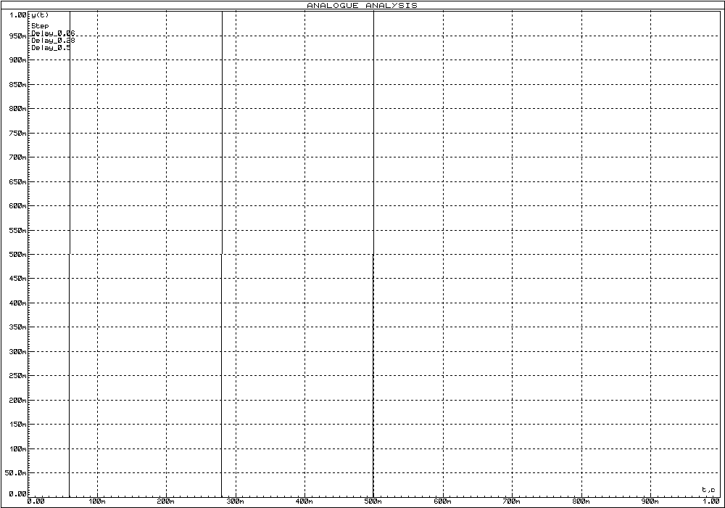

**Рисунок 67** – Переходные функции звена запаздывания